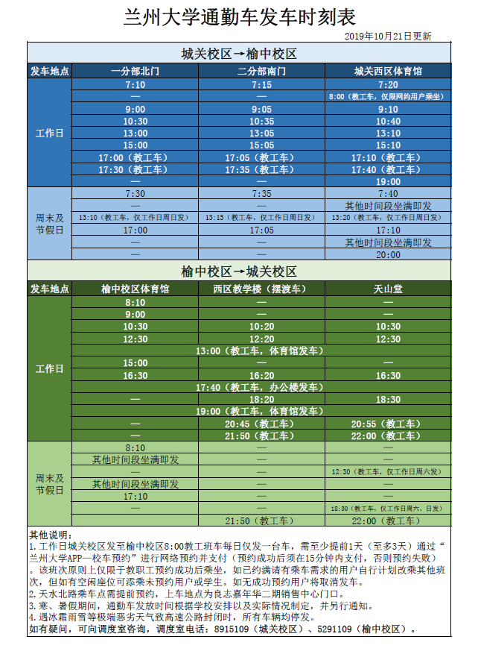
考试周内，即第18周周一、周二、周四、周五（2019年12月30日、31日、2020年1月2、3日），第19周周一、周二、周三、周四、周五（2020年1月6日、7日、8日、9日、10日）考试当天，在原通勤车班次基础上增发如下班次（发车路线与原班次相同）：
1.一分部→榆中校区天山堂：12：00，14：30；
2.榆中校区天山堂→一分部：11：00，13：30，16：00。

